
Selectare și adaptare – Scaune rulante în situații de urgență

Pasul 1: Selectarea opțiunilor de scaun rulant | Amputație | Persoană în vârstă | Afecțiune neurologică |  | Leziune  temporară
Pasul 1: Selectarea opțiunilor de scaun rulant | Amputație | Persoană în vârstă | Leziune a măduvei spinării / Spina bifida | Accident vascular cerebral (AVC) / Traumatisme craniene/Paralizie cerebrală | Leziune  temporară
Pernă de confort |  |  |  | Dacă persoana poate sta în picioare pentru transfer
Pernă pentru reducerea presiunii |  | Dacă există risc de leziune de presiune (escare) |  | Dacă există risc de leziune de presiune (escare) | Dacă există risc de leziune de presiune (escare)
A doua pernă pentru reducerea presiunii |  | Dacă există dificultăți cu pierderile involuntare de urină
Ridică membrele/ Placa pentru bont/membru | Dacă este amputație sub genunchi |  |  |  | Dacă este necesar de a sprijini vindecarea
Sprijin suplimentar dacă pacientul are dificultăți în a sta așezat în poziție verticală |  | Dacă există dificultate de a sta așezat în poziție verticală | Dacă există dificultate de a sta așezat în poziție verticală

Pasul 2: Ajustarea poziției în scaun  Rugați persoana să își așeze șoldurile până la spatele scaunului. Oferiți asistență dacă este necesar. | 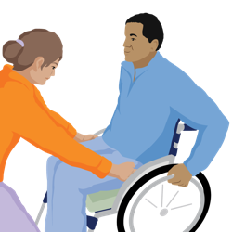 | 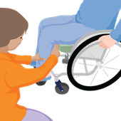 | 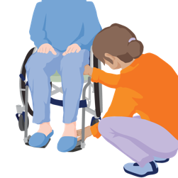 |  | 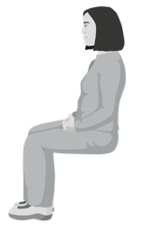 |  | 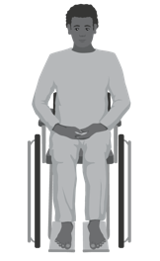
 | Lățimea șezutului  Mâinile alunecă lin între scaun și spatele persoanei. | Adâncimea șezutului  Două degete între scaun și partea din spate a genunchilor. Verificați să nu existe presiune pe gambă. | Înălțimea suportului pentru picioare  Picioarele se sprijină complet pe suportul pentru picioare. Coapsele se sprijină uniform pe pernă. |  | Așezat în poziție verticală / dreptă  Verifică din lateral |  | Așezat în poziție verticală / dreptă  Verifică din față
 |  |  |  |  |  |  | Poziție dreaptă. Verifică din față
Reglarea spătarului | Este recomandat un spătar înalt dacă persoana:  - este foarte înaltă;  - obosește rapid;  - preferă un suport suplimentar. |  |  | Este recomandat un spătar jos dacă persoana:  - este foarte scundă;  - este în formă și activă;  - poate sta bine în poziția așezat, fără suport suplimentar.
Reglarea roții din spate | Este recomandat o poziție sigură a roții din spate dacă persoana:  - are amputații duble;  - se teme de răsturnare pe spate;  - este înaltă;  - experimentează mișcări necontrolate care duc la pierderea echilibrului. |  |  | Este recomandat o poziție activă a roții din spate dacă persoana:  - este în formă și activă;  - poate deja să mențină echilibrul pe roți;  - este scundă. |  |  |  | if

